"Дистанционное взаимодействие с родителями в период длительного нахождения детей на домашнем режиме"

В этот сложный период….
Не легко как детям, так и родителям…
Родители затрудняются в вопросе "Чем занять ребенка" ….
Мы построили дистанционное взаимодействии с родителями по вопросам организации детской деятельности в домашних условиях с целью: привлечения современных родителей к организации детей, к совместному времени препровождения в режиме длительного нахождения детей дома

Нами была запланирована тематическая неделя "Продукты питания"
Задачи: Познакомить с обобщающим понятием «продукты». Осваивать умение узнавать, называть и показывать продукты на картинках и в натуральном виде.
Родителям ежедневно предлагались рекомендации, чем можно занять ребенка. Рассматривались разные формы …. (участие в дистанционных конкурсах, акциях, творческая деятельность, просмотр мультфильмов, чтение худ.литературы…)
Понедельник: Приглашаем Вас и Ваших детей принять участие в конкурсе детского рисунка «МОЯ СЕМЬЯ ДОМА» в рамках проекта #БЕРЕГИТЕ БЛИЗКИХ. Подробную информацию Вы можете найти на сайте Министерство образования, науки и молодежной политики Нижегородской области
Вторник Стартовал конкурс детского рисунка «МОЯ СЕМЬЯ ДОМА»
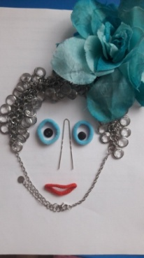
Среда: Рекомендуем принять участие в акции «Я – ответственный гражданин: я соблюдаю режим самоизоляции!» Участвуя в акции Вы ежедневно участвуйте в рубриках, статистика активных участников отображается в его личном портфолио на сайте: http://ПортфолиоУспехов. РФ Еженедельно наиболее активные учащиеся поощряются призами. Участие и все образовательные сервисы предоставляются бесплатно. Регистрацию воспитанников производят родители через свой личный кабинет. Участвуя каждый день Вы тем самым потвердеете что вы ответственный гражданин , что соблюдаете режим самоизоляции. Акция проходит на сайте https://календарьшколы.рф
Четверг Собираем экспозиции в портретную галерею . Предлагаем посмотреть видео и сделать свой вариант портрета.
Пятница Учимся сортировать предметы Играем в игру "название игры". Ее Вы можете найти в ….. https://vk.com/s_mamoi_dashey

Суббота: Поиграем?! Театр теней. Предлагаем Вам вместе с детьми придумать сказку или рассказ и показать ее. Можно к данному мероприятию привлечь детей. Рассказ Е. Чарушина «Кошка»

Воскресенье Немного творчества. Сегодня у нас рисование. «Ручейки бегут, журчат» Учимся рисовать волнистые линии (фломастерами, красками, карандашами).
Затем продолжить аппликация: «Вот какие у нас кораблики!» Закреплять приклеивать готовые детали к основе.
Не забудьте поделиться с нами вашими работами.
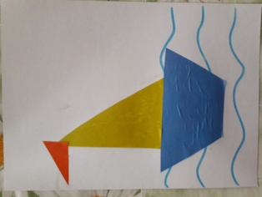
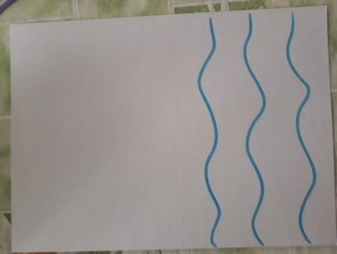
Вариант работы для родителей

ФОТО с итоговыми работами детей

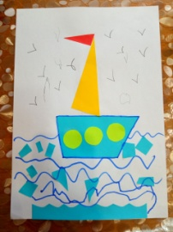
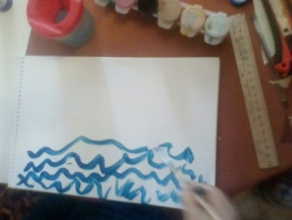
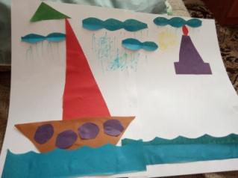
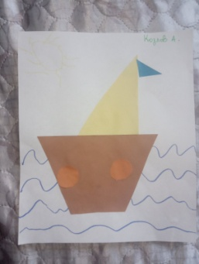
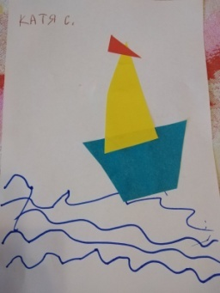
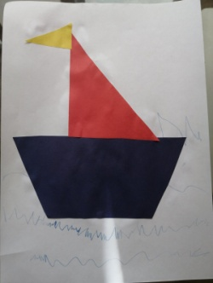
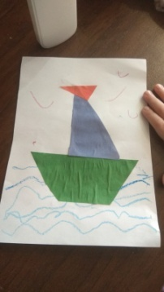

…... Сегодня предлагаем Вам с детьми Рассказать сказку "Теремок"
Обратите внимание эмоционально ли откликается Ваш ребенок на происходящее
Участвует ли в рассказывании сказки, внятно ли произносит звукоподражания.
Для лучшего усвоения, покажите данную сказку в виде театра (героев можно сделать из бумаги, пластилина, можно взять те игрушки которые есть у вас дома) .
В начале показываем всех героев по очереди. И задаем детям вопросы.
1.Как пищит мышка?
2.Как квакает лягушка?
3.как воет волк?
4.как рычит медведь?
5.Покажи как бегут и пищат мышки?
6.Как скачет и какает лягушка?
7.покажите какие у зайчика ушки?
8.а как переваливается медведь?
Затем предлагаем детям послушать сказку.
Дети могут активно участвовать с героями, подойти к домику , постучать, сказать кто он (Я -лягушка квакушка и тд)

……. Сегодня мы будем лепить ."Вот какой у нас салют!"
Научимся создавать образ салюта из пластилиновых шариков и жгутиков разного цвета - выкладывать на фон слегка прижимая их пальчиком. Закрепим технику раскатывания кусочков пластилина круговыми и прямыми движениями ладоней.
Чтобы наш салют получился красивым, перед лепкой познакомьте ребенка с салютом - рассмотрите картинку или фотографию. Обратить внимание на цвет, что салют яркий, разноцветный.
Форму - яркие шарики , огоньки . Всем творческих успехов.
Р.S использовать пластилин лучше мягкий ,который очень хорошо тает в руках, тогда будет легче выполнить работу.
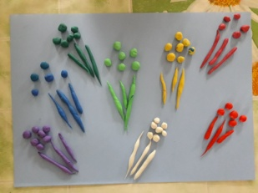
Вариант работы для родителей

Фото с итоговыми работами детей
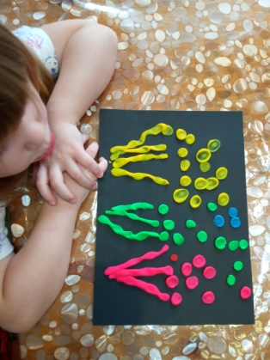
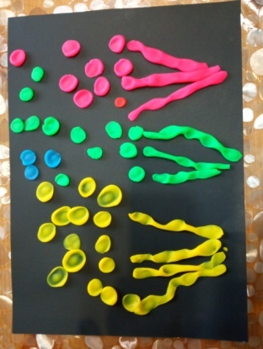

……Сегодня мы рисуем «Вот какой у нас салют!»
Создайте условия для экспериментирования с разными материалами (ватные палочки, тряпочка, ватный диск, крышки, пробки и тд.). Попробуйте вместе с ребенком освоить рисование способом «принт» (печать)- ставить отпечаток тряпочкой, ватным тампоном, пробкой.

Вариант работы для родителей
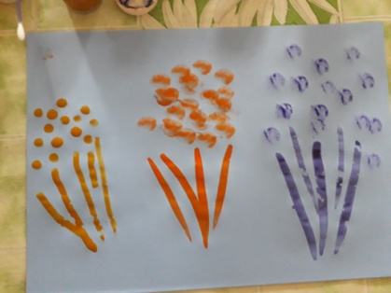
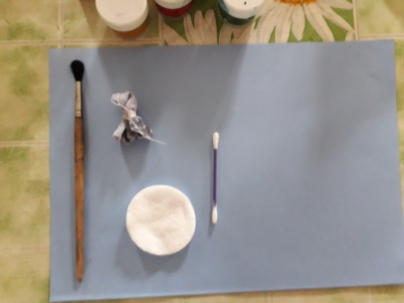

В процессе взаимодействия с родителями мы столкнулись с трудностями что родители не готовы дома с детьми делать ту и иную работу, которые предлагают им воспитатели. Но стоило только одним сделать работу и выложить в группу, где все родители, тут же все начали участвовать, присылать свои отчеты. Стали проявлять творчество.
В результате дистанционного взаимодействия нам удалось привлечь современных родителей, чтоб они проводили больше времени со своими детьми, занимаясь с ними дома. У нас так же получилось реализовать задачи ООП. Выполнить все, то что было запланировано в плане на учебный год.
Занять родителей и детей работой, чтоб те в свою очередь сидели дома, и не выходили на улицу, тем самым не подвергали себя возможностью заразиться. А как говориться : «за работой и время летит не заметно»

